


หน่วยการเรียนรู้ที่ 4 หลักธรรมทางพระพุทธศาสนา

เวลาเรียน 9 ชั่วโมง


แผนผังการเรียนรู้แบบบูรณาการ

ศิลปะ : ทัศนศิลป์
• การเขียนแผนภาพความคิด

การงานอาชีพและเทคโนโลยี
•การทำงานร่วมกันเป็นกลุ่ม

หลักธรรมทางพระพุทธศาสนา

ภาษาไทย
•การสนทนาแสดงความคิดเห็น
•การนำเสนอผลงาน

วิทยาศาสตร์
• การสังเคราะห์ความรู้
•การใช้เหตุผล
•การสรุปความรู้


ตัวชี้วัด

1. แสดงความเคารพพระรัตนตรัย และปฏิบัติตามไตรสิกขา และหลักธรรมโอวาท 3 ในพระพุทธศาสนา หรือหลักธรรมของศาสนาที่ตนนับถือตามที่กำหนด (ส 1.1 ป.5/5)
2. ปฏิบัติตนตามหลักธรรมของศาสนาที่ตนนับถือ เพื่อพัฒนาตนเองและสิ่งแวดล้อม (ส 1.1 ป.5/7)


หน่วยการเรียนรู้ที่ 4 หลักธรรมทางพระพุทธศาสนา
แผนการจัดการเรียนรู้ที่ 1
เรื่อง พระรัตนตรัย (1)

ชั้นประถมศึกษาปีที่ 5 เวลาเรียน 1 ชั่วโมง
มาตรฐานการเรียนรู้และตัวชี้วัด

มาตรฐานการเรียนรู้
มาตรฐาน ส 1.1 รู้และเข้าใจประวัติ ความสำคัญ ศาสดา หลักธรรมของพระพุทธศาสนาหรือศาสนา
ที่ตนนับถือและศาสนาอื่น มีศรัทธาที่ถูกต้อง ยึดมั่น และปฏิบัติตามหลักธรรม เพื่ออยู่ร่วมกันอย่างสันติสุข
ตัวชี้วัด
ส 1.1 ป.5/5 แสดงความเคารพพระรัตนตรัย และปฏิบัติตามไตรสิกขาและหลักธรรมโอวาท 3
ในพระพุทธศาสนาหรือหลักธรรมของศาสนาที่ตนนับถือตามที่กำหนด

จุดประสงค์การเรียนรู้
1. อธิบายความหมายและองค์ประกอบของพระรัตนตรัย (K)
2. แสดงความศรัทธาต่อพระรัตนตรัย (P)
3. เห็นคุณค่าและความสำคัญของการปฏิบัติตนต่อพระรัตนตรัย (A)


สาระสำคัญ

พระรัตนตรัย เป็นสิ่งที่ควรค่าแก่การสักการบูชาสูงสุดของพุทธศาสนิกชน ควรประพฤติปฏิบัติตาม
ด้วยความเคารพศรัทธา เพื่อความสุขในการดำเนินชีวิต


สาระการเรียนรู้

พระรัตนตรัย : ศรัทธา


สมรรถนะสำคัญของผู้เรียน

1. ความสามารถในการสื่อสาร
2. ความสามารถในการคิด


คุณลักษณะอันพึงประสงค์

1. รักชาติ ศาสน์ กษัตริย์
2. มุ่งมั่นในการทำงาน
3. รักความเป็นไทย


คำถามสำคัญ

นักเรียนมีแนวทางปฏิบัติในการแสดงความศรัทธาต่อพระรัตนตรัยอย่างไร


การจัดกิจกรรมการเรียนรู้


ขั้นสังเกต รวบรวมข้อมูล (Gathering)
• • • • • • • • • • • • • • • • •

1. นักเรียนสังเกตภาพพระอุโบสถ แล้วร่วมกันสนทนา โดยใช้คำถาม ดังนี้
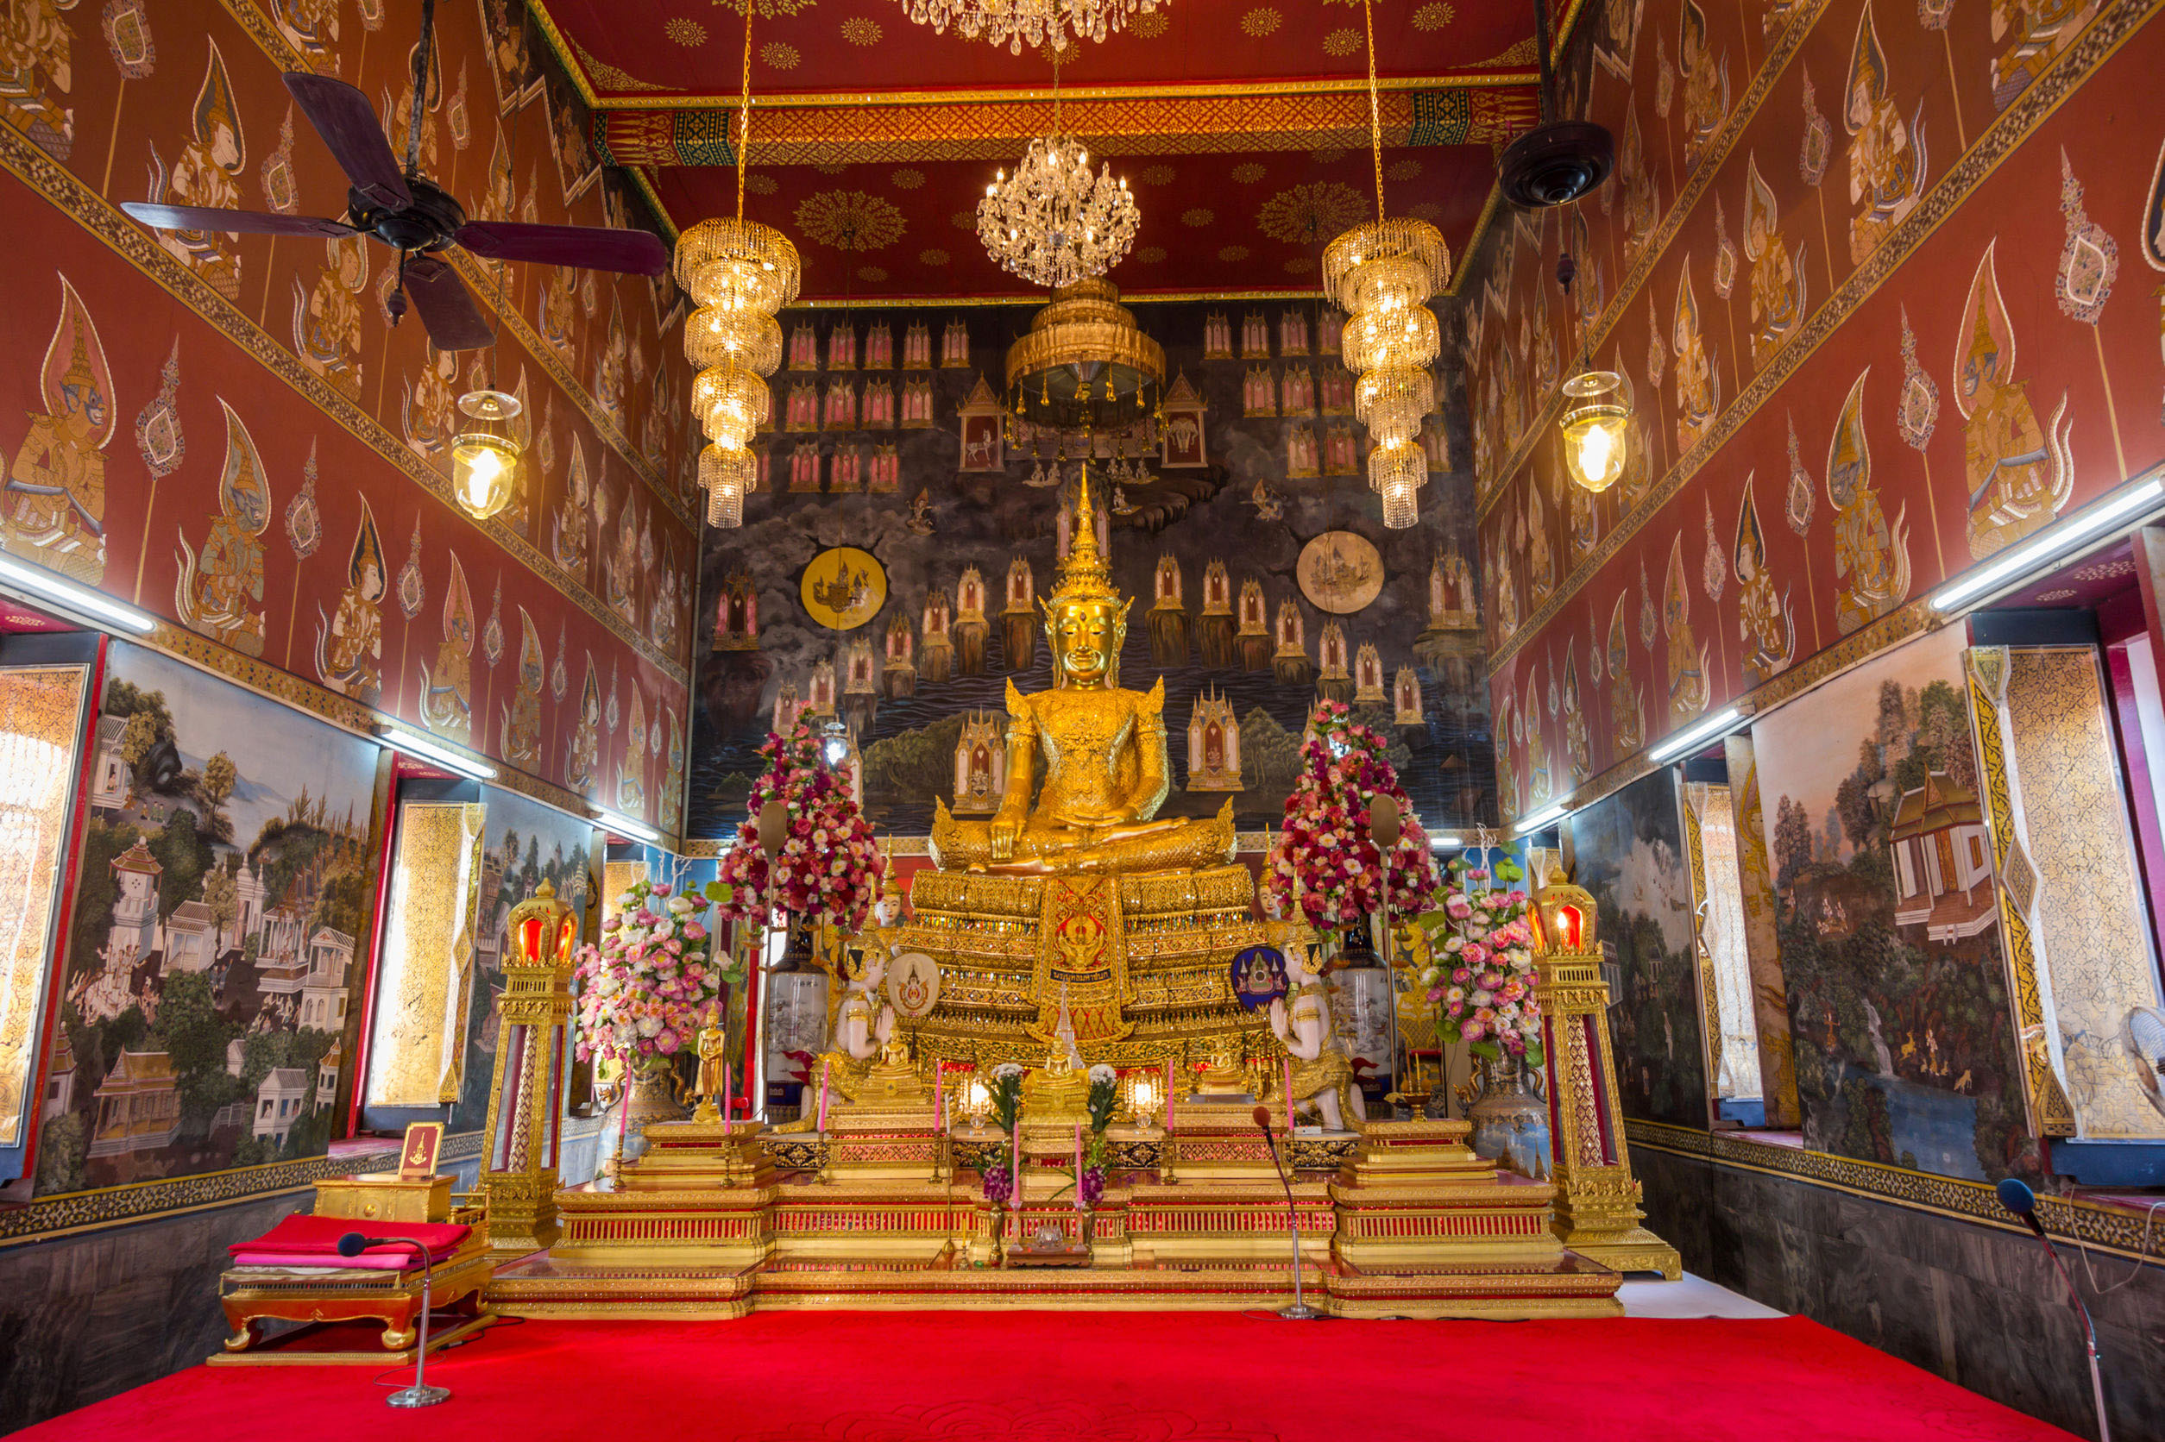

• ภายในพระอุโบสถนักเรียนสังเกตเห็นสิ่งใดบ้าง
(ตัวอย่างคำตอบ พระพุทธรูป ดอกไม้ ธูป เทียน โต๊ะหมู่บูชา)
• ภายในพระอุโบสถมีสิ่งหนึ่งที่มีค่าที่พุทธศาสนิกชนเคารพและสักการบูชาคืออะไร (พระพุทธรูป)
• เพราะเหตุใดภายในพระอุโบสถจึงมีพระพุทธรูปประดิษฐานอยู่
(ตัวอย่างคำตอบ เป็นสถานที่ที่เป็นเขตพุทธาวาส เปรียบเสมือนที่ประทับของพระพุทธเจ้า
พระธรรม และพระสงฆ์ อันเป็นสิ่งเคารพสูงสุดของพุทธศาสนิกชน)
2. นักเรียนร่วมกันศึกษาและรวบรวมข้อมูลเกี่ยวกับเรื่อง พระรัตนตรัย จากหนังสือเรียน
และแหล่งการเรียนรู้อื่น ๆ เพิ่มเติม


ขั้นคิดวิเคราะห์และสรุปความรู้ (Processing) (Gathering)
• • • • • • • • • • • • • • • • • • • •

3. นักเรียนร่วมกันแสดงความคิดเห็นเกี่ยวกับความหมายและความสำคัญของพระรัตนตรัย
แล้วสรุปเป็นความคิดรวบยอด โดยใช้คำถาม ดังนี้
• พระรัตนตรัยมีความหมายและความสำคัญต่อพุทธศาสนิกชนอย่างไร
(ตัวอย่างคำตอบ พระรัตนตรัย หมายถึง ดวงแก้วอันประเสริฐ 3 ประการ คือ พระพุทธ
พระธรรม และพระสงฆ์ มีความสำคัญเพราะเป็นสรณะที่พึ่งที่เคารพบูชาสูงสุดของพุทธศาสนิกชน)
• พระพุทธ หมายถึงอะไร มีความสำคัญอย่างไร
(ตัวอย่างคำตอบ พระพุทธ คือ พระพุทธเจ้า ผู้ตรัสรู้ธรรมด้วยพระองค์เอง แล้วทรงสอนให้ผู้อื่นปฏิบัติตาม มีความสำคัญเพราะเป็นพระศาสดาผู้ให้กำเนิดหลักธรรมคำสอน และพระพุทธศาสนา)
• พระธรรม หมายถึงอะไร มีความสำคัญอย่างไร
(ตัวอย่างคำตอบ พระธรรม คือ หลักธรรมคำสอนของพระพุทธเจ้าที่ทรงตรัสรู้ มีความสำคัญ เพราะเป็นแก่นของพระพุทธศาสนาให้พุทธศาสนิกชนได้ปฏิบัติตามและเป็นหลักปฏิบัติให้พระพุทธศาสนามีความมั่นคง)
• พระสงฆ์ หมายถึงอะไร มีความสำคัญอย่างไร
(ตัวอย่างคำตอบ พระสงฆ์ คือ ผู้ปฏิบัติตามคำสั่งสอนของพระพุทธเจ้า มีความสำคัญ
เพราะเป็นผู้สืบทอดหลักธรรมคำสอนทางพระพุทธศาสนา)

4. นักเรียนร่วมกันสรุปความรู้เกี่ยวกับพระรัตนตรัยโดยใช้แผนภาพความคิดบนกระดาน
แล้วสรุปเป็นความคิดรวบยอด ดังตัวอย่าง
ผู้ตรัสรู้ธรรมโดยพระองค์เอง

ผู้เป็นพระศาสดา

พระพุทธ

พระธรรม

ผู้ปฏิบัติตามคำสั่งสอน
ของพระพุทธเจ้า

ผู้เป็นเนื้อนาบุญของ
พุทธศาสนิกชน

พระสงฆ์
ผู้สืบทอดพระพุทธศาสนา

พระรัตนตรัย

ธรรมที่พระพุทธเจ้า
ทรงตรัสรู้

หลักธรรมที่เป็นหลักปฏิบัติ
ของพุทธศาสนิกชน

5. นักเรียนร่วมกันแสดงความคิดเห็นเกี่ยวกับศรัทธา 4 แล้วสรุปเป็นความคิดรวบยอด
โดยใช้คำถาม ดังนี้
• การนับถือพระรัตนตรัยที่สมบูรณ์ได้จะต้องประกอบด้วยหลักธรรมใด
(ศรัทธา 4)
• ศรัทธามีความหมายและความสำคัญอย่างไร
(ตัวอย่างคำตอบ ศรัทธา หมายถึง ความเชื่อที่มีเหตุผล ศรัทธาในความหมายทางพระพุทธศาสนา หมายถึง ศรัทธาที่ประกอบด้วยปัญญา คือ ศรัทธาที่เกิดจากความจริงไม่ใช่ศรัทธาที่เกิดจากความหลงงมงาย มีความสำคัญต่อการนับถือพระรัตนตรัยเพื่อให้เข้าถึงหลักคำสอนอย่างแท้จริง)
6. นักเรียนร่วมกันวิเคราะห์เกี่ยวกับองค์ประกอบของศรัทธา และสรุปความรู้
โดยใช้แผนภาพความคิดบนกระดาน แล้วสรุปเป็นความคิดรวบยอด ดังตัวอย่าง
1.
2.
เชื่อการกระทำของตนมีผล
ทำดีได้รับผลดี ทำชั่วได้รับผลชั่ว

เชื่อว่ากรรมดี กรรมชั่วมีจริง

ศรัทธา 4

3.
4.
เชื่อว่าพระพุทธเจ้ามีจริง หลักธรรมที่สั่งสอนให้ผล
แก่ผู้ปฏิบัติจริง

เชื่อว่าใครก็ตามทำสิ่งใดไว้
สิ่งนั้นจะมีผลติดตามบุคคลนั้นตลอดไป

7. นักเรียนร่วมกันวิเคราะห์ตัวอย่างสถานการณ์ที่สอดคล้องกับศรัทธา แล้วสรุปเป็นความคิด
รวบยอด โดยใช้คำถาม ดังนี้
7.1 สุวิทย์ขโมยของของสุปราณี จึงถูกตำรวจจับ

• การปฏิบัติของสุวิทย์ถูกต้องหรือไม่ เพราะเหตุใด
(ไม่ถูกต้อง เพราะการลักขโมยเป็นสิ่งที่ไม่ดี)
• การปฏิบัติของสุวิทย์สอดคล้องกับศรัทธาข้อใด
(ข้อ 3 เชื่อว่าใครก็ตามทำสิ่งใดไว้ สิ่งนั้นจะมีผลติดตามบุคคลนั้นตลอดไป)
8. นักเรียนคิดประเมินเพื่อเพิ่มคุณค่า แล้วสรุปเป็นความคิดรวบยอด โดยใช้คำถาม ดังนี้
• นักเรียนมีแนวทางปฏิบัติในการแสดงความศรัทธาต่อพระรัตนตรัยอย่างไร
(ตัวอย่างคำตอบ สวดมนต์ไหว้พระก่อนนอน และประพฤติปฏิบัติตนเป็นคนดี ไม่ทำความชั่ว)


ขั้นปฏิบัติและสรุปความรู้หลังการปฏิบัติ (Applying and Constructing the Knowledge)
• • • • • • • • • • • • • • • • • • • • • • • • • • • • • • • • • • • • • • • • •

9. นักเรียนแบ่งกลุ่มร่วมกันยกตัวอย่างการปฏิบัติตนที่สอดคล้องกับศรัทธา 4 มาอย่างละ
1 ตัวอย่าง พร้อมวิเคราะห์ผลที่เกิดขึ้นจากการปฏิบัติลงในตาราง แล้วสรุปเป็นความคิดรวบยอด ดังตัวอย่าง

ศรัทธา 4 | การปฏิบัติตน | ผลที่เกิดขึ้น
1. กัมมสัทธา  (เชื่อว่ากรรมมีอยู่จริง) | (เป็นลูกที่ดีของพ่อแม่  เป็นศิษย์ที่ดีของครูอาจารย์  และเป็นคนดีของสังคม) | (ได้รับแต่สิ่งดี ๆ ในชีวิต  ผู้คนยกย่องชื่นชม)
2. วิปากสัทธา  (เชื่อผลของกรรม) | (ตั้งใจเรียนหนังสือ) | (เข้าใจเนื้อหาในบทเรียนได้ดี)
3. กัมมัสสกตาสัทธา  (เชื่อว่าสัตวโลกมีกรรม  เป็นของตนเอง) | (ช่วยเหลือผู้อื่นเมื่อมีโอกาส) | (ผู้อื่นยกย่องชื่นชม มีความสุข)
4. ตถาคตโพธิสัทธา  (เชื่อการตรัสรู้ของพระพุทธเจ้า) | (ระลึกถึงพระพุทธเจ้า  และนำหลักธรรมมาปฏิบัติ) | (ชีวิตมีแต่ความสุขความเจริญ  อยู่ร่วมกับผู้อื่นอย่างมีความสุข)

กิจกรรมนี้สร้างเสริมทักษะศตวรรษที่ 21 ด้านการคิดอย่างมีวิจารณญาณ

10. นักเรียนตรวจสอบความถูกต้องเรียบร้อยของผลงาน หากพบข้อผิดพลาดให้ปรับปรุงแก้ไข
ให้ดียิ่งขึ้น
11. นักเรียนร่วมกันสรุปสิ่งที่เข้าใจเป็นความรู้ร่วมกัน ดังนี้
พระรัตนตรัย เป็นสิ่งที่ควรค่าแก่การสักการบูชาสูงสุดของพุทธศาสนิกชน ควรประพฤติ
ปฏิบัติตามด้วยความเคารพศรัทธา เพื่อความสุขในการดำเนินชีวิต


ขั้นสื่อสารและนำเสนอ (Applying the Communication Skill)
• • • • • • • • • • • • • • • • • • • • • • • • • • • •

12. นักเรียนออกมานำเสนอผลงานหน้าชั้นเรียน
กิจกรรมนี้สร้างเสริมทักษะศตวรรษที่ 21 ด้านการสื่อสาร

13. นักเรียนร่วมกันอภิปรายสรุปเกี่ยวกับวิธีการทำงานให้เห็นการคิดเชิงระบบและวิธีการทำงาน
ที่มีแบบแผน


ขั้นประเมินเพื่อเพิ่มคุณค่าบริการสังคมและจิตสาธารณะ (Self-Regulating)
• • • • • • • • • • • • • • • • • • • • • • • • • • • • • • • •

14. นักเรียนนำความรู้จากการศึกษาพระรัตนตรัย : ศรัทธา ไปเล่าให้สมาชิกในครอบครัวฟัง
เพื่อให้ทุกคนระลึกถึงคุณของพระรัตนตรัยและปฏิบัติตนต่อพระรัตนตรัยได้อย่างถูกต้อง
15. นักเรียนประเมินตนเอง โดยเขียนแสดงความรู้สึกหลังการเรียนและหลังการทำกิจกรรม
ในประเด็นต่อไปนี้
• สิ่งที่นักเรียนได้เรียนรู้ในวันนี้คืออะไร
• นักเรียนมีส่วนร่วมกิจกรรมในกลุ่มมากน้อยเพียงใด
• เพื่อนนักเรียนในกลุ่มมีส่วนร่วมกิจกรรมในกลุ่มมากน้อยเพียงใด
• นักเรียนพอใจกับการเรียนในวันนี้หรือไม่ เพียงใด
• นักเรียนจะนำความรู้ที่ได้นี้ไปใช้ให้เกิดประโยชน์แก่ตนเอง ครอบครัว และสังคมทั่วไป
ได้อย่างไร
จากนั้นแลกเปลี่ยนตรวจสอบขั้นตอนการทำงานทุกขั้นตอนว่าจะเพิ่มคุณค่าไปสู่สังคม
เกิดประโยชน์ต่อสังคมให้มากขึ้นกว่าเดิมในขั้นตอนใดบ้าง สำหรับการทำงานในครั้งต่อไป


สื่อการเรียนรู้/แหล่งการเรียนรู้

1. หนังสือเรียน รายวิชาพื้นฐาน พระพุทธศาสนา ชั้นประถมศึกษาปีที่ 5
ของสถาบันพัฒนาคุณภาพวิชาการ (พว.)
2. ภาพพระอุโบสถ
3. ตัวอย่างสถานการณ์ที่สอดคล้องกับศรัทธา
4. แหล่งการเรียนรู้ทั้งภายในและภายนอกโรงเรียน

การประเมินการเรียนรู้

1. ประเมินความรู้ เรื่อง พระรัตนตรัย : ศรัทธา (K) ด้วยแบบทดสอบ
2. ประเมินกระบวนการทำงานกลุ่ม (P) ด้วยแบบประเมิน
3. ประเมินคุณลักษณะอันพึงประสงค์ ด้านรักชาติ ศาสน์ กษัตริย์ มุ่งมั่นในการทำงาน
รักความเป็นไทย (A) ด้วยแบบประเมิน

แบบประเมินตามสภาพจริง (Rubrics)


แบบประเมินกระบวนการทำงานกลุ่ม
รายการการประเมิน | ระดับคุณภาพ
รายการการประเมิน | 4 | 3 | 2 | 1
กระบวนการ  ทำงานกลุ่ม | มีการกำหนดบทบาท  สมาชิกชัดเจน  และมีการชี้แจงเป้าหมาย  การทำงาน  มีการปฏิบัติงานร่วมกัน  อย่างร่วมมือร่วมใจ  พร้อมกับการประเมินเป็นระยะ ๆ | มีการกำหนดบทบาท  สมาชิกชัดเจน  มีการชี้แจงเป้าหมาย  อย่างชัดเจนและปฏิบัติงานร่วมกัน  แต่ไม่มีการประเมิน  เป็นระยะ ๆ | มีการกำหนดบทบาท  เฉพาะหัวหน้า  ไม่มีการชี้แจงเป้าหมาย  อย่างชัดเจน  ปฏิบัติงานร่วมกัน  ไม่ครบทุกคน | ไม่มีการกำหนด  บทบาทสมาชิก  และไม่มีการชี้แจงเป้าหมาย สมาชิก  ต่างคนต่างทำงาน

ข้อเสนอแนะของผู้บริหารสถานศึกษา

ลงชื่อ
( )
ตำแหน่ง

บันทึกหลังการสอน

ผลการจัดการเรียนการสอน

ปัญหา/อุปสรรค

แนวทางแก้ไข

ครูผู้สอน
( )
วันที่บันทึก

